执业药师注册系统操作手册

为进一步深化“互联网+政务服务”，推进政务服务“一网、一门、一次”实施，现将“执业药师注册”接入“国家药品监督管理局网上办事大厅”。
具体流程为(建议全程使用IE9以上版本浏览器）：
1.登录“国家药品监督管理局执业药师注册平台”（http: //zyys.nmpa.gov.cn）单击“网上申报”，进入“国家药品监督管理局网上办事大厅”个人登录页面（https://zwfw.nmpa.gov.cn/web/user/login#person）。或直接登录”国家药品监督管理局网上办事大厅”首页（https://zwfw.nmpa.gov.cn），单击“个人登录”。（注意：“在国家药品监督管理局网上办事大厅”未注册用户请按要求进行“注册”。已注册用户直接登录。）
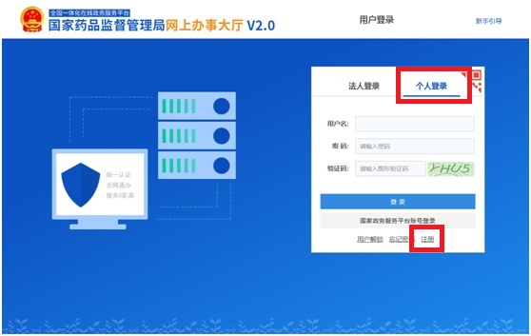
2.登录后在标题栏中单击“其他服务”，在“主题”项目中选“综合”，再选择“全国执业药师注册管理信息系统”的“在线办理”。
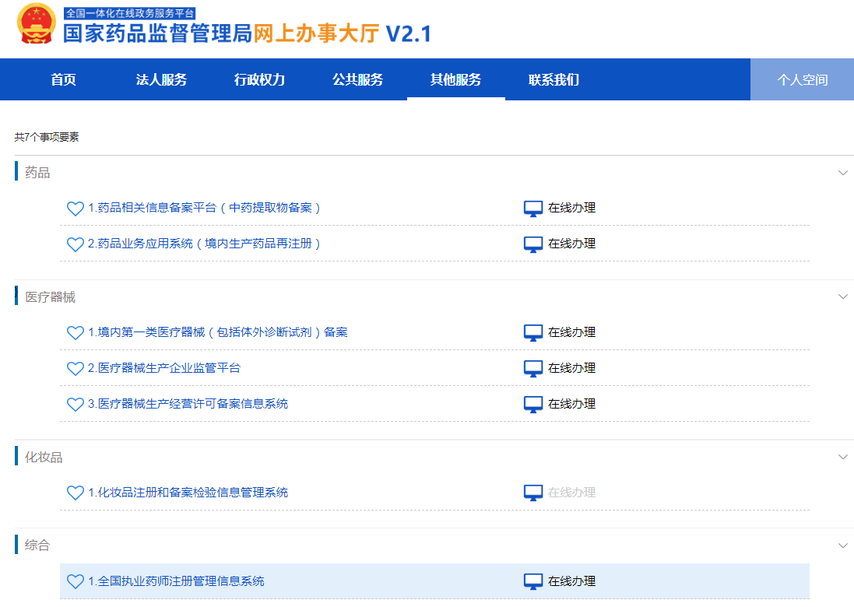

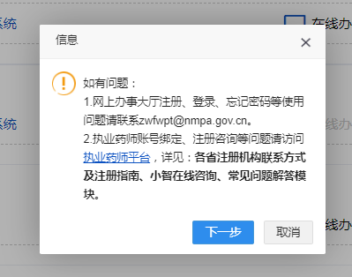
3.首次办理执业药师注册用户，进行业务系统用户授权绑定，选择“已有用户的登录授权”。“用户名”输入国家药品监督管理局执业药师注册平台中证件号码（报考执业药师身份证件号码），密码默认无需输入，输入验证码，登录。验证成功即账号绑定了“全国执业药师注册管理信息系统”，下次选择“全国执业药师注册管理信息系统在线办理”即可直接进入执业药师注册页面，选择注册省份和注册办理模式进行个人注册申报。
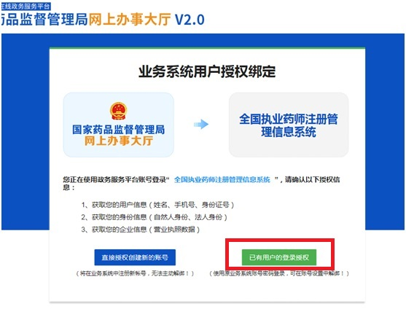

4.如需解除绑定，可在“个人空间”“账号设置”“账号绑定”选择“解除绑定”全国执业药师注册管理信息系统。
5. 绑定成功后，开始注册申报，首先选择注册省份（执业单位所在的省份），如下图：
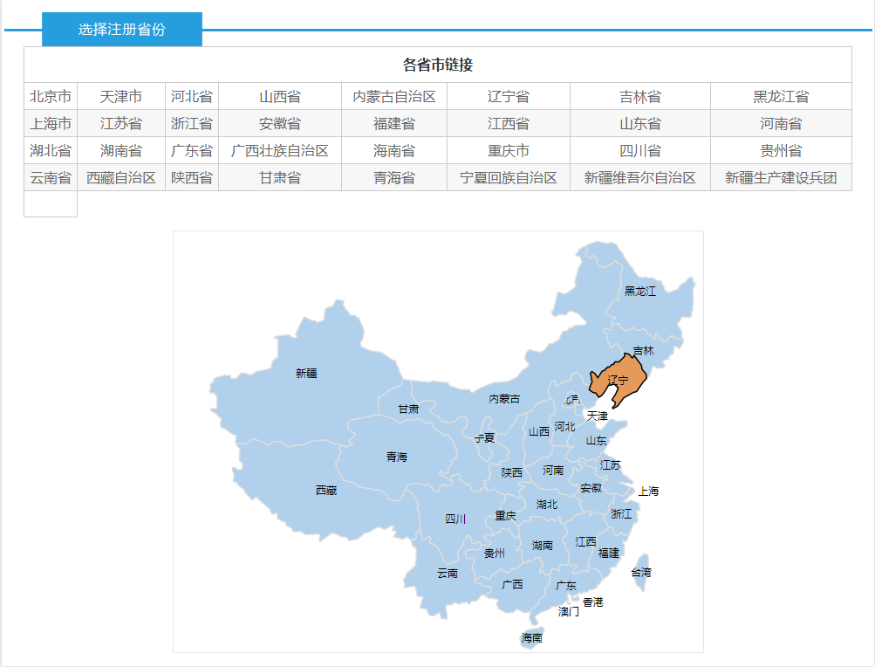
6. 点击进入注册省份后，选择网上全程办理，如下图：
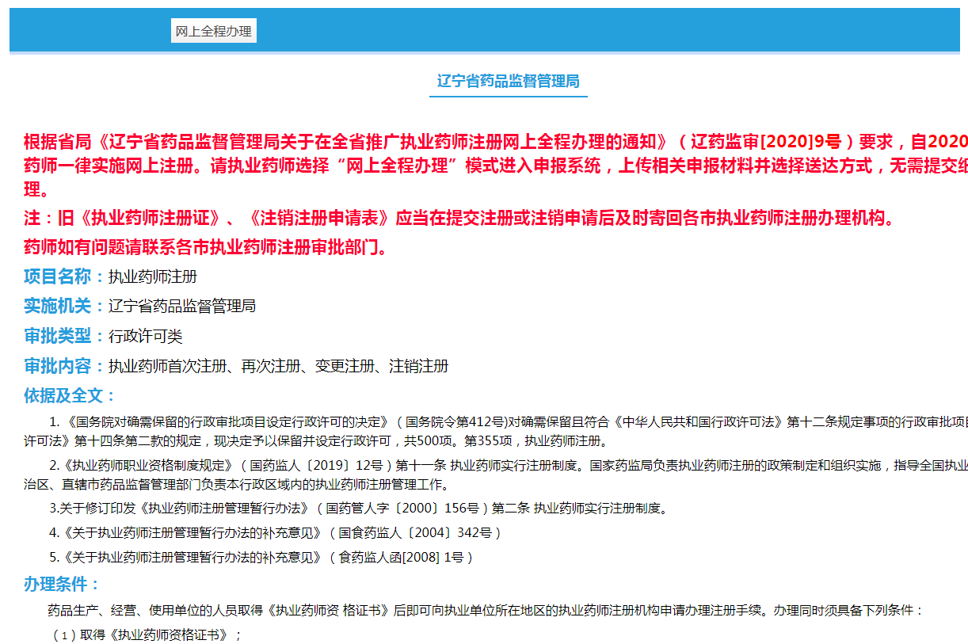
7. 进入登录页面后，点击注册申报，如下图：

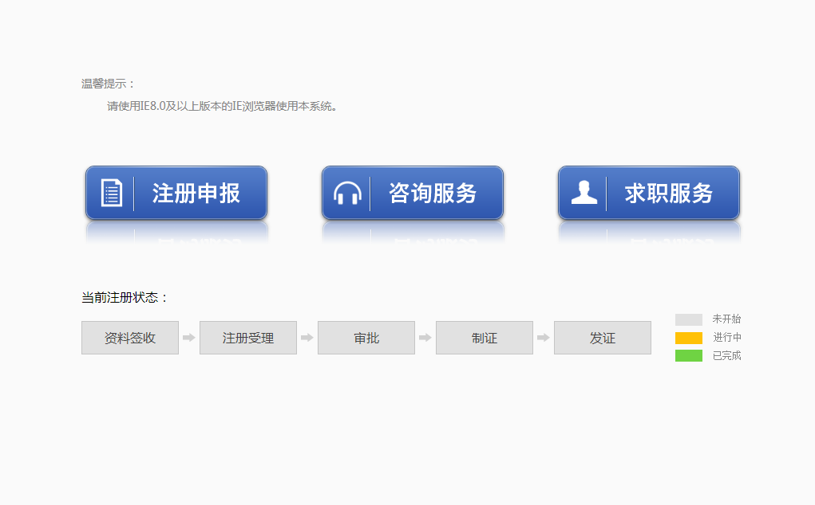

8. 进入注册申报页面后，选择注册类型，点击注册，如下图：

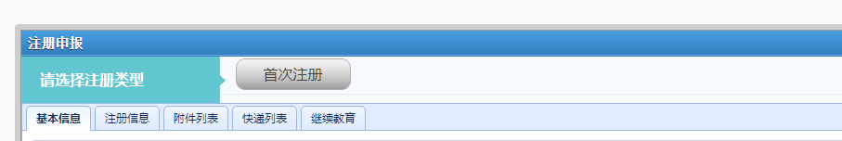

9. 进入注册页面后，如实填写基本信息，上传近期彩照（红底或蓝底），红色*号为必填项，然后点击保存。如下图：
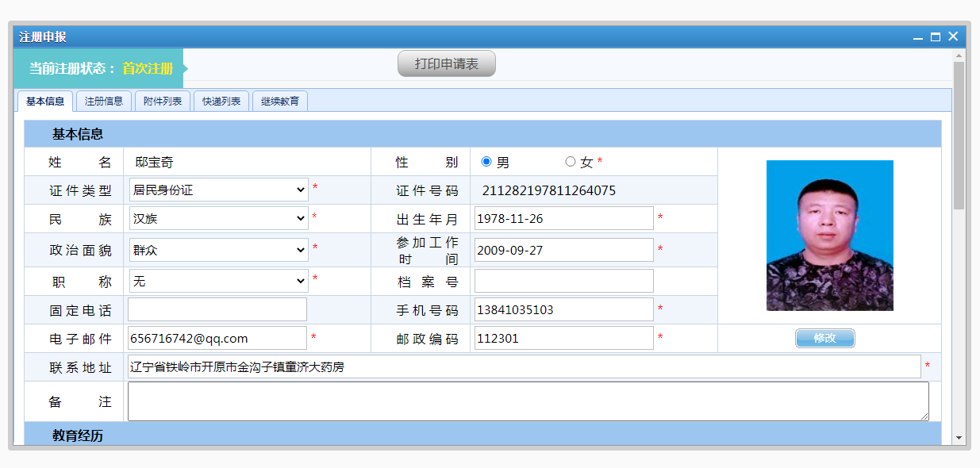
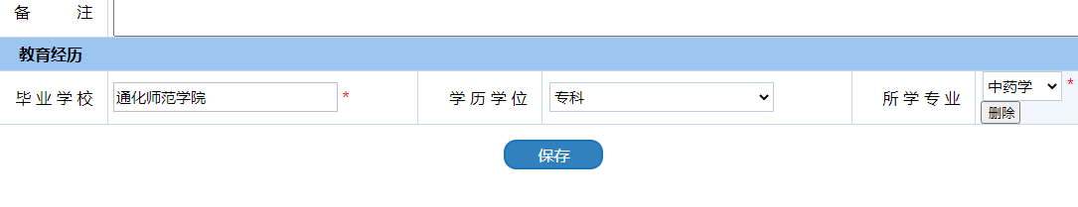

10. 下一步填写注册信息及上传附件信息，点击下一步，如下图：
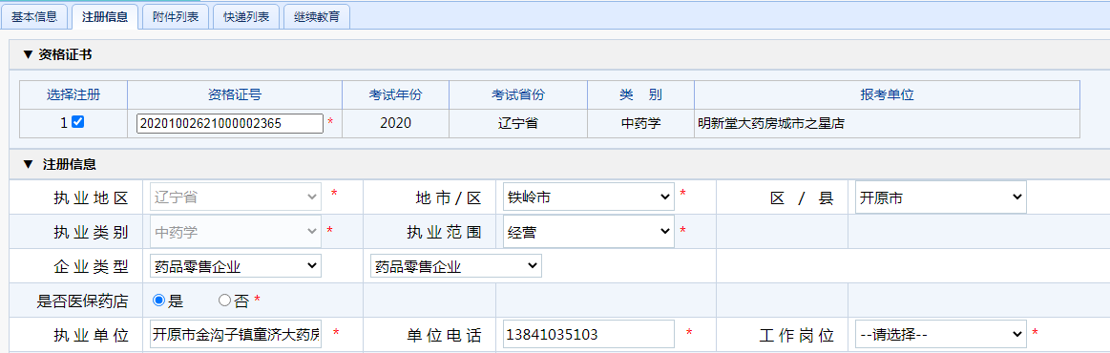
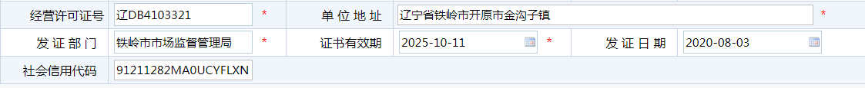

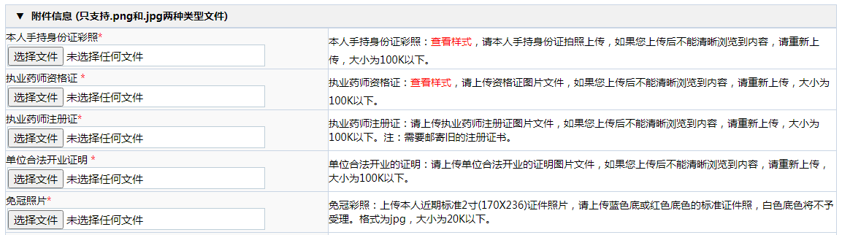
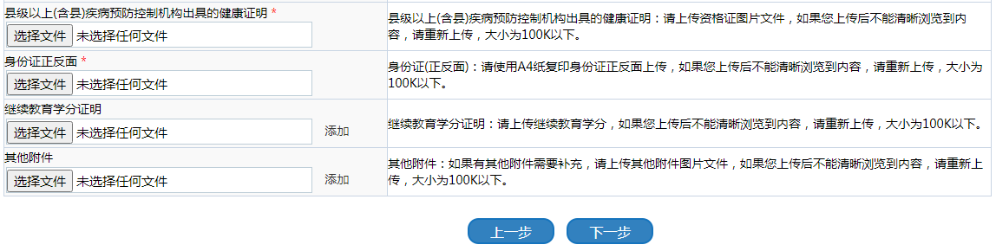
注册信息要求如实填写，附件信息要求上传原件，图片清晰。

本人手持身份证照片样本，如下图：

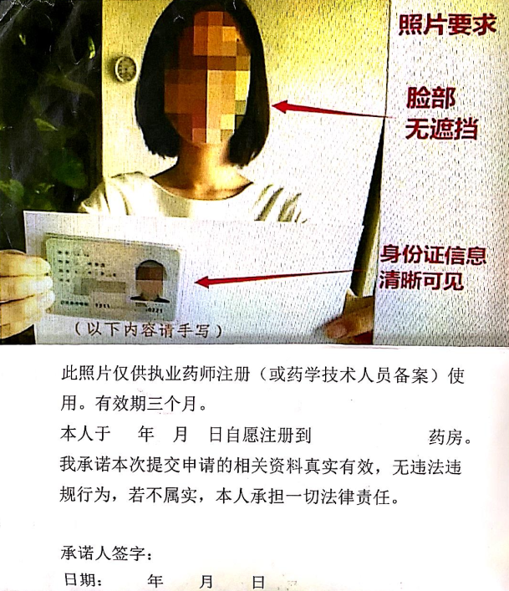

11. 上传附件成功后，返回注册信息页面，打击打印申请表，如下图：
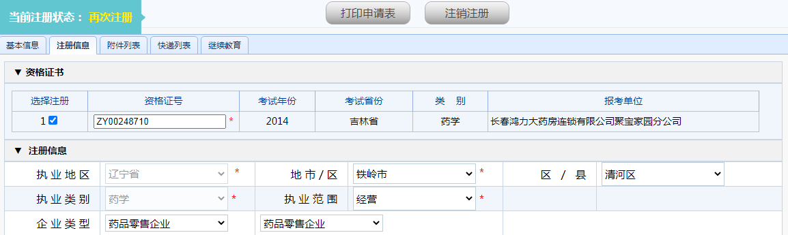

12. 申请表按样表签字，盖章上传，如下图：
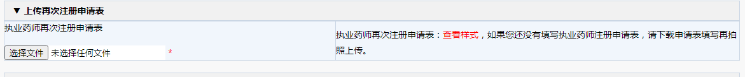

注册申请表样本，如下图：

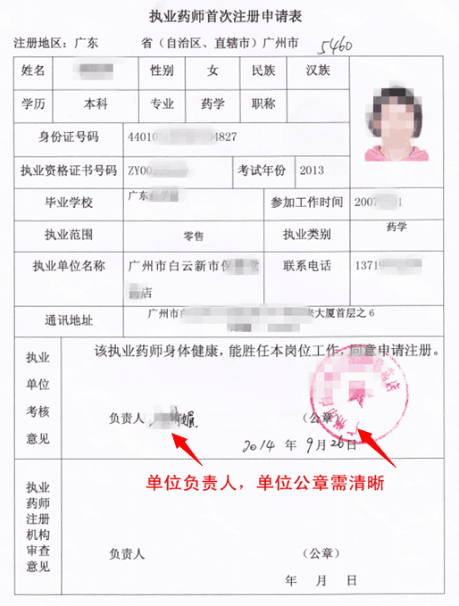

13. 提交审批，如下图：
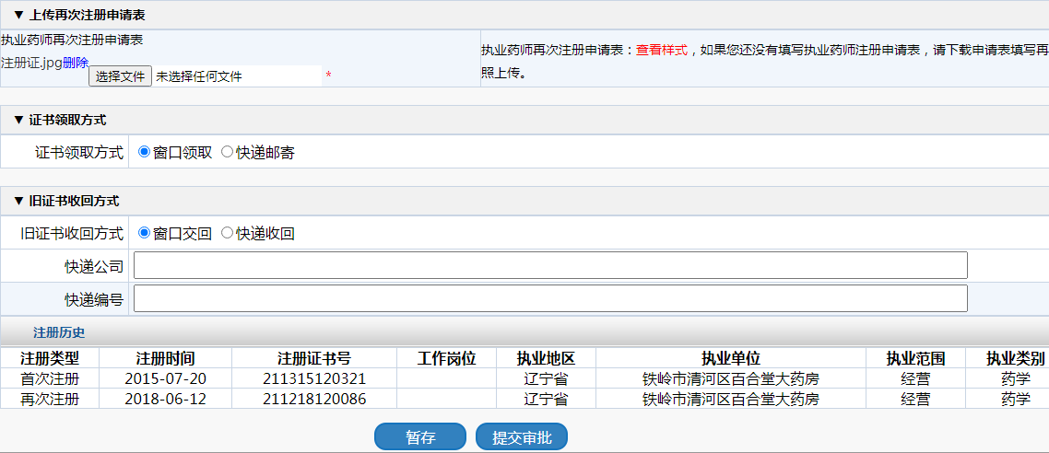

14. 网上申请成功，如下图：
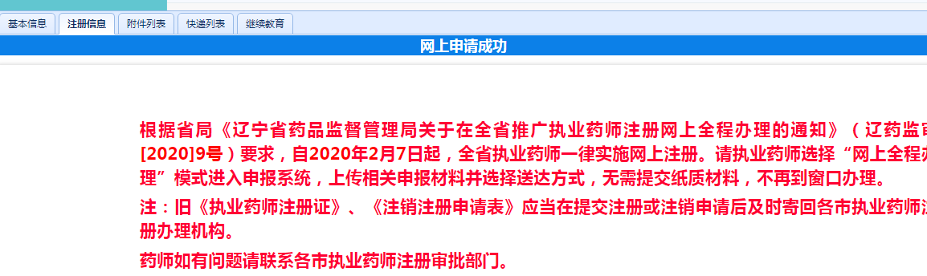
邮寄地址：铁岭市凡河新区金沙江路36号 铁岭市公共行政服务中心铁岭市市场监督管理局窗口
联系电话：024-72855073

执业药师注册网上申报流程：
